Propozycja zajęć dla dzieci 4-5 letnich na piątek 16.04.2021r.
Temat dnia: Rolnik-producent żywności
Kochane Dzieci, Drodzy Rodzice!
- Na początek zapraszam do zabawy grafomotorycznej pt. "Koza". Potrzebna będzie kartka A4, ołówek, kredki. Rodzic czyta tekst i jednocześnie demonstruje sposób rysowania poszczególnych elementów wyróżnionych w tekście. Następnie rodzic kilkukrotnie mówi tekst, a dzieci rysują.
Koza
Elżbieta Minczakiewicz

Prostokąt niewielki, a do niego nóżki.
Z prawej strony łebek, a przy nim dwa różki.
Z tyłu krótki ogon, z przodu prosta broda...
Tak!... uparta koza prawie już gotowa!

- Zapraszam teraz do obejrzenia filmu o tym, skąd biorą się produkty ekologiczne. Zdrowa, ekologiczna żywność to taka, która jest najmniej przetworzona. Czy znacie takie produkty? Może u was są one wytwarzane? (np. jajka, warzywa, owoce, mięso)
https://www.youtube.com/watch?v=4VhGmy1zR1w

- Następnie proszę, aby:
- 5-latki wykonały zadanie w Kartach Pracy nr 3 na stronie 39. Należy dopasować produkty do źródeł ich pochodzenia. Dzieci podają nazwy produktów. Przyporządkowują produkty źródłom ich pochodzenia. Rysują kwadrat, koło lub trójkąt przy właściwych produktach;
- zadanie w Zeszycie Grafomotorycznym na stronie 56. Dzieci rysują drogi traktorów w tunelu.
- 4-latki wykonały kartę pracy podaną niżej. Należy połączyć przedmioty
z odpowiednimi zwierzętami oraz pokolorować obrazki.

- Na zakończenie zachęcam do wykonania pracy plastycznej pt. "Wiejska zagroda". Potrzebne będą: klej, nożyczki, kredki, kartka A4, kawałek żółtego, białego, brązowego i zielonego papieru (dobrze jest wykorzystywać resztki papierów, które zostały z poprzednich prac) oraz sylwety zwierząt (są poniżej), które można wydrukować lub narysować samodzielnie.
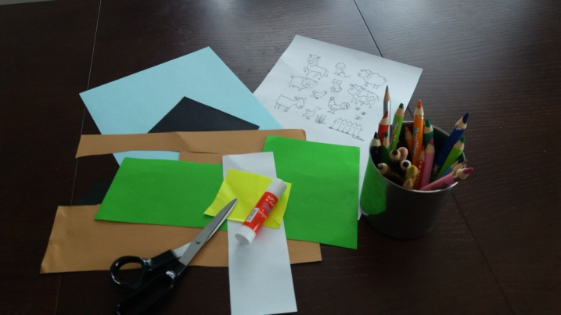
Zwierzęta kolorujemy oraz wycinamy. Z zielonego papieru wycinamy trawę, pagórki itp. Wycinamy słońce, chmury, płot lub inne elementy, które chcielibyście umieścić na obrazku.
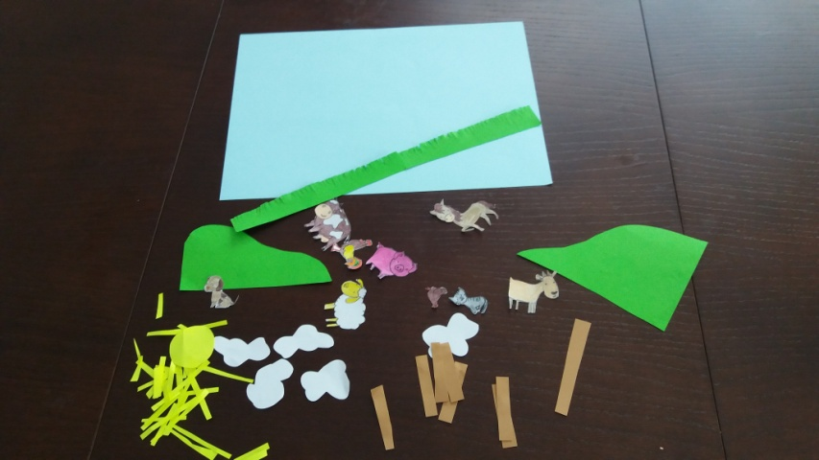
Na koniec w dowolny sposób komponujemy obrazek i gotowe
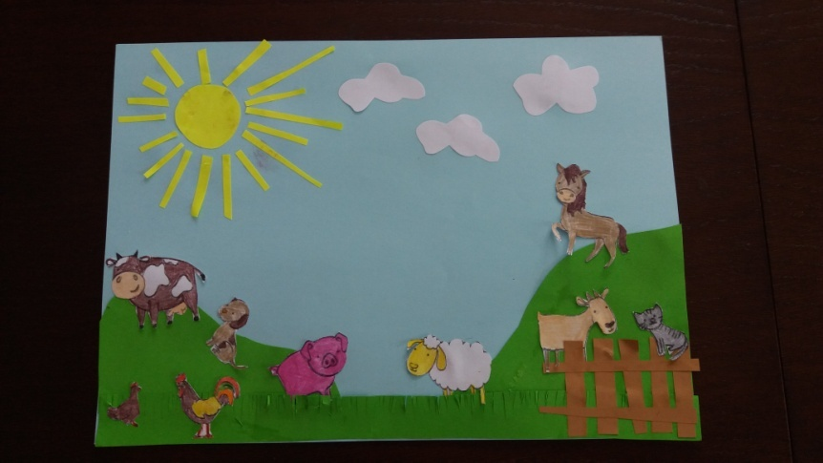

Pozdrawiam serdecznie i życzę miłego dnia!
Pani Kasia

